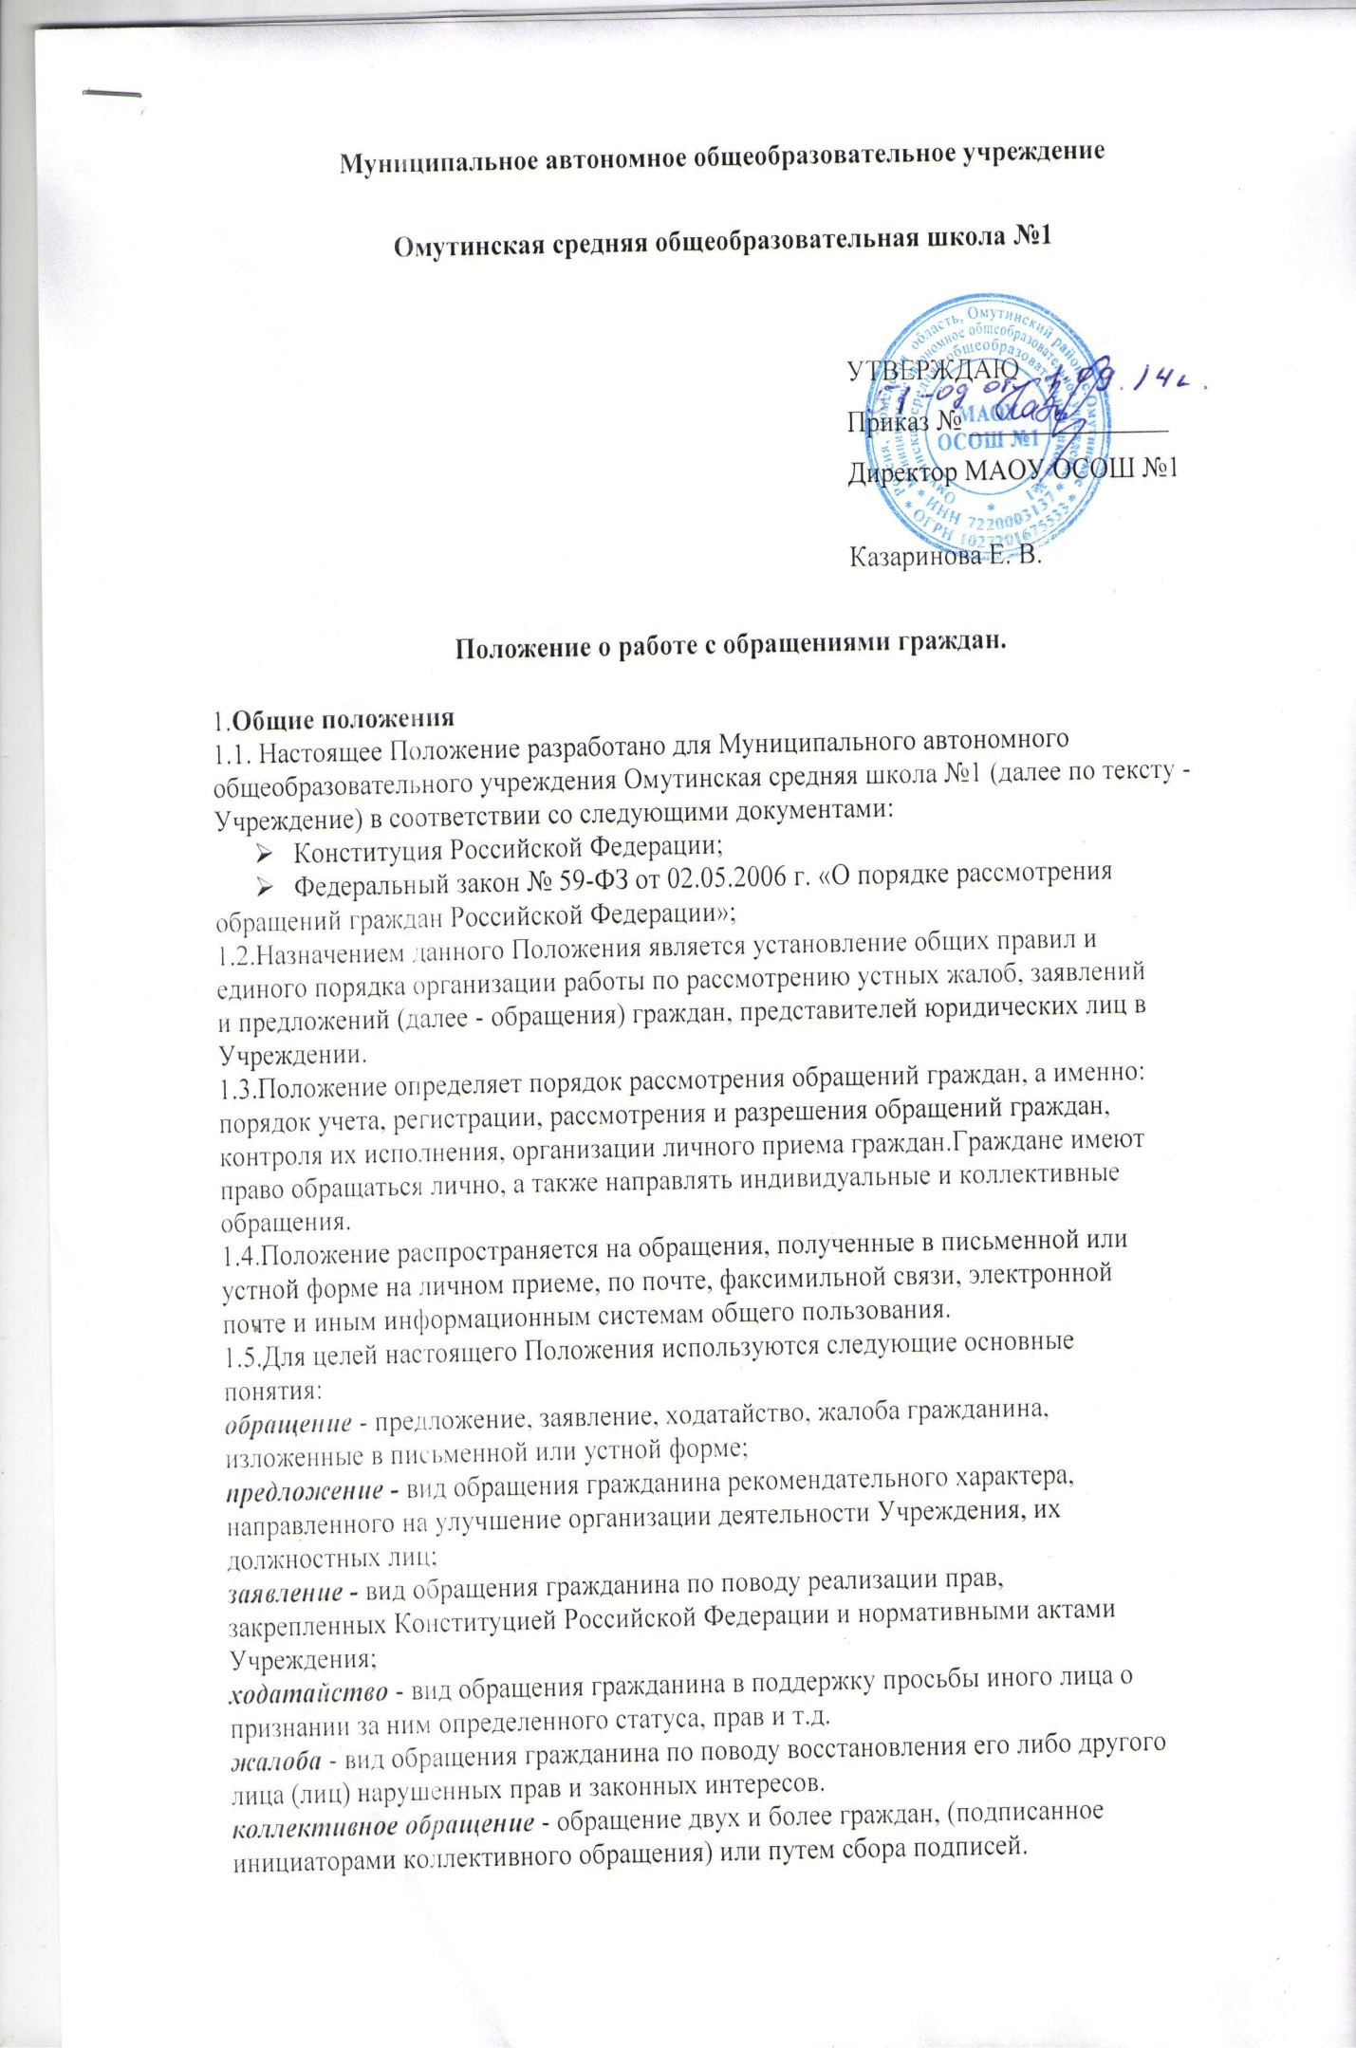

**2. Организация личного приема граждан**

2.1. Личный прием граждан осуществляется в целях оперативного рассмотрения

устных обращений граждан и представителей юридических лиц, относящихся к

компетенции Учреждения, сокращения количества письменных обращений,

организации предупредительной работы, установления и устранения причин

невыполнения должностными лицами возложенных на них обязанностей.

2.2. Основными требованиями, предъявляемыми к работе по организации личного

приема граждан и представителей юридических лиц, являются:

***-***доступность для беспрепятственного обращения к директору Учреждения и

его заместителям;

-строгое соблюдение действующего законодательства и служебной этики;

- внимательное и доброжелательное отношение к посетителям.

2.3. Необоснованный отказ в личном приеме граждан, представителей

юридических лиц, необъективное разбирательство по поступившим

обращениям, нарушение установленных сроков разрешения

обращений влекут ответственность должностных лиц в соответствии с

действующим законодательством.

2.4. Личный прием граждан осуществляется директором Учреждения, его

заместителями и главным бухгалтером, в соответствии с их компетенцией.

2.5. Дни и часы приема граждан и представителей юридических лиц

руководителем, его заместителями, устанавливаются согласно графику.

2.6. Личный прием граждан осуществляется в порядке очередности.

2.7. Посетитель предъявляет должностному лицу, организующему

прием, документ, удостоверяющий личность, сообщает адрес места жительства,

место работы и должность, излагает суть обращения.

2.8. После всестороннего изучения и анализа обращения должностное лицо,

осуществляющее личный прием:

- при очевидности фактов и обстоятельств, изложенных заявителем в ходе

личного приема, отсутствии необходимости дополнительной проверки

представляет ответ в устной форме;

***-*** при удовлетворении обращения посетителя сообщает ему порядок и

сроки исполнения принятого решения;

-в случаях, если вопрос не относится к компетенции директора Учреждения,

гражданину даётся объяснение, куда и в каком порядке следует обратиться.

2.9. При невозможности разрешения обращения по существу на личном приеме

по вопросам, входящим в компетенцию директора Учреждения, принимается

письменное обращение, которое немедленно передается для регистрации

секретарю.

**3. Письменная форма обращений граждан**

3.1. Письменное обращение подлежит обязательной регистрации в течение 3 дней с момента поступления.

Письменное обращение гражданина должно содержать имя, фамилию и

отчество должностного лица, которому изложена суть обращения (с указанием

для жалобы: какие права заявителя действием или бездействием каких

должностных лиц нарушены), фамилию, имя, отчество заявителя, данные о месте

жительства (места пребывания) или работы (учебы), дату и личную подпись.

3.2. К обращению могут быть приложены необходимые для рассмотрения

документы или их копии.

3.3. Анонимное обращение, содержащее сведения о готовящемся или

совершенном преступлении, направляется для проверки в правоохранительные

органы.

3.4. Обращения граждан, поступившие по информационным системам общего

пользования, подлежат рассмотрению в порядке, установленном Федеральным

законом от 2 мая 2006 г. N 59-ФЗ "О порядке рассмотрения обращений граждан

Российской Федерации" и настоящим Положением, в случае, если они содержат

фамилию, имя, отчество (последнее - при наличии) обратившегося, почтовый

электронный адрес, суть предложения, заявления или жалобы. В случае, если в

письменном обращении не указаны фамилия гражданина, направившего

обращение, и почтовый адрес, по которому должен быть направлен ответ, ответ

на обращение не дается.

3.5. Если в указанном обращении содержатся сведения о подготавливаемом,

совершаемом или совершенном противоправном деянии, а также о лице, его

подготавливающем, совершающем или совершившем, обращение подлежит

передаче на рассмотрение в муниципальный орган в соответствии с его

компетенцией.

3.6. В случае если текст письменного обращения не поддается прочтению, оно не

подлежит направлению на рассмотрение, ответ на такое обращение не дается, о

чем сообщается гражданину, направившему обращение, если его фамилия и

почтовый адрес поддаются прочтению.

3.7. Если в письменном обращении гражданина содержится вопрос, на который

ему многократно давались письменные ответы по существу в связи с ранее

направляемыми обращениями, и при этом, в обращении не приводятся новые

доводы или обстоятельства, то директор Учреждения или его заместители вправе

принять решение о безосновательности очередногообращения и прекращении

переписки с гражданином по данному вопросу.

3.8. Если ответ по существу поставленного в обращении вопроса не может быть

дан без разглашения сведений, составляющих государственную или иную

охраняемую законом тайну, гражданину, направившему обращение, сообщается о

невозможности дать ответ по существу поставленного в нем вопроса в связи с

недопустимостью разглашения указанных сведений.

3.9. Если для рассмотрения обращения гражданина требуется получение

дополнительных материалов, исполнитель готовит и направляет необходимые

письма-запросы. Для соблюдения установленных сроков исполнения в письмах-

запросах указывается срок представления ответа в Учреждение с учетом

требований Федерального закона от 2 мая 2006 года N 59-ФЗ

"О порядке рассмотрения обращений граждан Российской Федерации".

3.10. Если для рассмотрения обращения гражданина требуется проведение

проверки, директор Учрежденияприказом назначает проверку и при

необходимости продлевает срок исполнения.

3.11. Ответы на обращения граждан должны быть аргументированными, по

возможности со ссылкой на нормы законодательства Российской Федерации или

локальных актов Учреждения (разновидность документа, автор, дата, номер и

наименование), с разъяснением всех затронутых в них вопросов, а если в

удовлетворении обращения заявителю отказано - содержать четкое разъяснение

порядка обжалования принятого решения с указанием органа (должностного

лица), к которому может быть направлена жалоба.

**4. Устная форма обращения граждан**

4.1 Устные обращения к директору Учреждения поступают от граждан во время

личного приема.

4.2. Устные обращения граждан рассматриваются в тех случаях, когда

изложенные в них факты и обстоятельства очевидны и не требуют

дополнительной проверки.

4.3. В случае если обстоятельства, изложенные в устном обращении, требуют

дополнительной проверки, устное обращение оформляется служебной запиской

должностного лица, к которому поступило обращение, и в дальнейшем

рассматривается в порядке, предусмотренном настоящим Положением.

4.4. Устные обращения к преподавателям с вопросами, предложениями и

жалобами возможны ежедневно, при наличии у них свободного в расписании

времени, по предварительной договорённости.

**5. Обязанности должностных лиц Учреждения по рассмотрению обращений**

**граждан**

5.1. Должностные лица Учреждения обязаны:

* обеспечивать необходимые условия для своевременного и эффективного

рассмотрения обращений граждан должностными лицами, правомочными

принимать решения;

* принимать обоснованные решения по существу поставленных в каждом

обращении вопросов, обеспечивать выполнение этих решений;

* своевременно сообщать гражданам о решениях, принятых по обращениям,

в случае их отклонения указывать мотивы отклонения, по просьбам граждан

разъяснять порядок обжалования принятых решений;

5.2. Должностным лицам Учреждения без согласия обратившихся граждан

запрещается разглашение сведений и распространение информации о частной

жизни граждан, ставших известными должностным лицам в связи с

рассмотрением обращений граждан.

**6. Права должностных лиц по рассмотрению обращений граждан**

6.1. Должностные лица при рассмотрении обращений граждан в пределах своей

компетенции вправе:

* приглашать обратившихся граждан для личной беседы;
* в случае необходимости, в установленном законодательством порядке

запрашивать дополнительные материалы и получать объяснения у

обратившихся граждан и иных, юридических и физических лиц;

* создавать комиссии для проверки фактов, изложенных в обращениях с

выездом на место (при необходимости);

* проверять исполнение ранее принятых ими решений по обращениям

граждан.

**7. Сроки рассмотрения обращений граждан**

7.1. Обращения граждан рассматриваются должностными лицами в срок до

30 дней со дня их регистрации.

7.2. Обращения, не требующие специального изучения и (или) проверки,

рассматриваются безотлагательно, в срок не более 15 дней.

7.3. В случаях, требующих для разрешения вопросов, поставленных в

обращениях, проведения специальной проверки, истребования дополнительных

материалов, принятия других мер, сроки рассмотрения обращений граждан могут

быть продлены должностными лицами не более, чем на один месяц с

информированием об этом обратившегося гражданина и обоснованием

необходимости продления сроков.

7.4. Рассмотрение обращений граждан, содержащих вопросы защиты прав

ребенка, предложения по предотвращению возможных аварий и иных

чрезвычайных ситуаций, производится безотлагательно.

7.5. Персональная ответственность за своевременное и качественное

рассмотрение обращений граждан, подготовку ответа в установленный срок и

достоверность изложенных в нем данных, возложена на непосредственного

исполнителя.

**8. Срок действия Положения**

8.1. Положение вводится в действие с момента его утверждения по Учреждению.

Срок действия Положения не ограничен.

8.2. Изменения и дополнения в Положение утверждаются приказом

директора Учреждения и вводятся в действие с момента утверждения.